模型广场

1. 模型服务广场概述
汇聚官方及用户发布的大模型服务，覆盖多行业场景。支持API在线调用、实时推理与服务监控，可按分类筛选或关键词搜索目标模型服务，快速接入业务系统实现智能化应用。

2. 模型服务列表
- 模型服务广场中，每个模型卡片可查看模型服务的名称、Logo、提供方及基础介绍等。
- 点击模型卡片进入详情页，查看更详细的说明信息。通过阅读文档深入了解模型的功能、性能和使用方法，根据自身业务需求判断选用哪些模型服务。
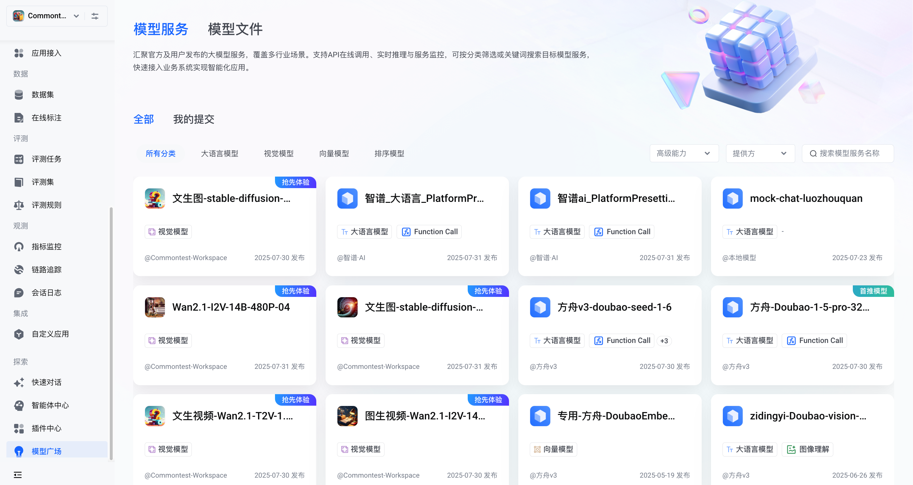
模型服务卡片可操作功能：
- 鼠标放置任意模型服务卡片，点击API调用可查看模型的API调用示例。
- 鼠标放置任意模型服务卡片，点击立即体验快捷方式进入模型服务对话页面。
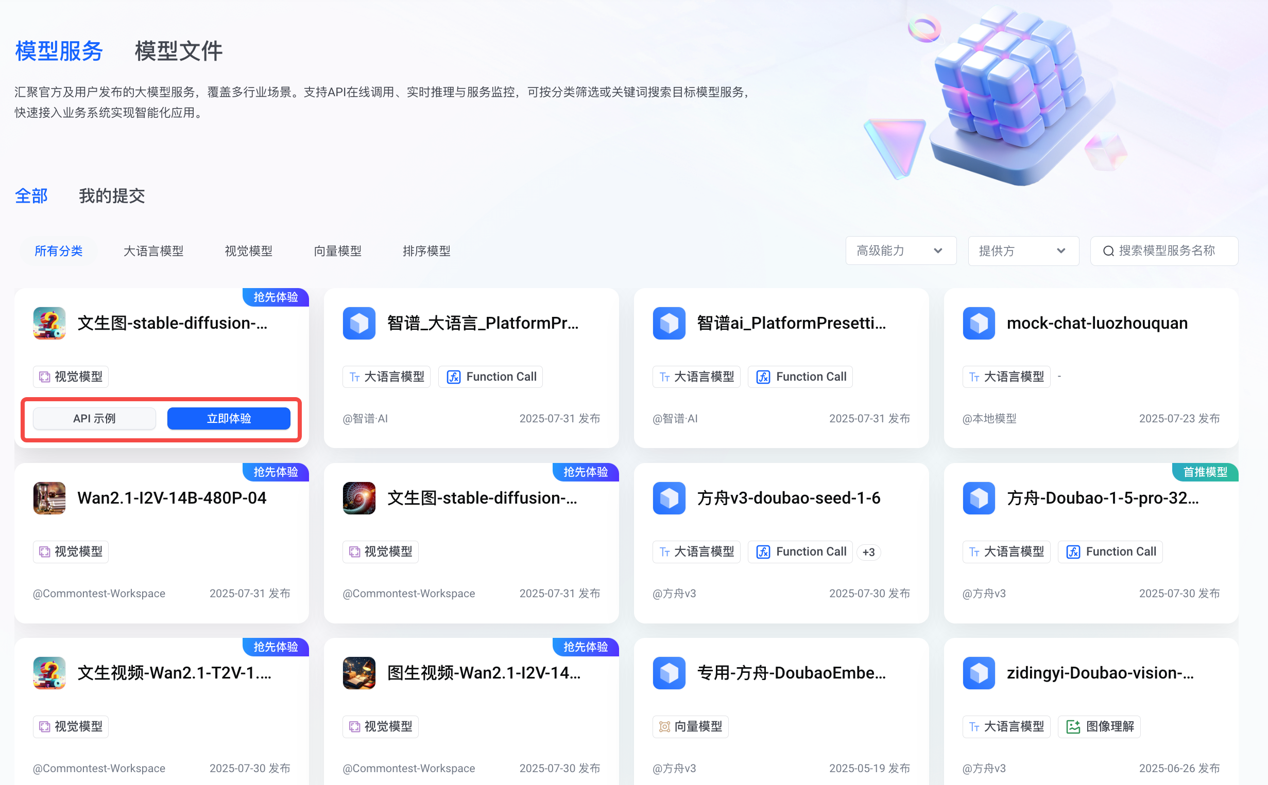

3. 模型服务详情
- 点击模型服务卡片进入模型详情页，详情页包含模型名称、模型状态、模型介绍和模型概览信息
- 点击右上角API示例即可查看调用示例代码
- 点击右上角立即体验即可进入模型对话页面
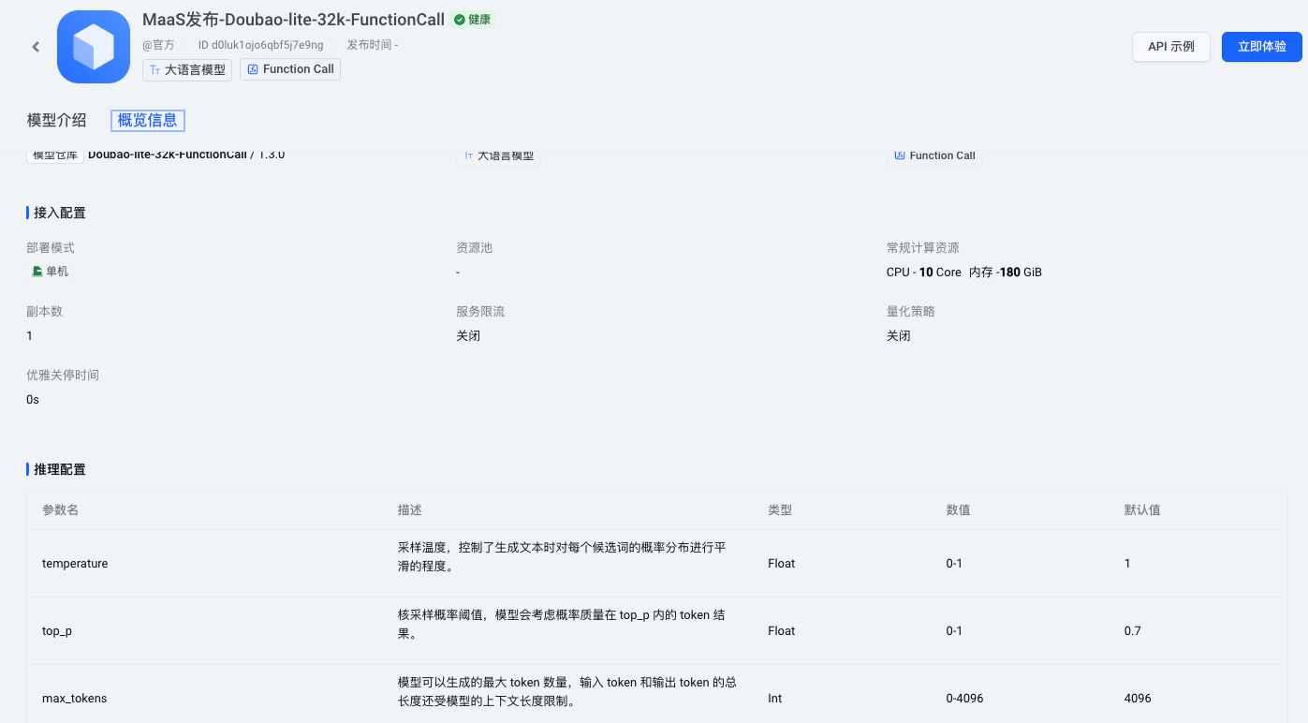

4. 模型文件广场概述
提供官方及用户调优的模型文件资源库，支持模型体验及部署。可通过分类检索或精准搜索获取模型，支持下载优化与二次训练，加速开发流程。

5. 模型文件列表
- 模型文件广场中，每个模型卡片可查看模型的名称、Logo、提供方及基础介绍等。
- 点击模型卡片进入详情页，查看更详细的说明信息。
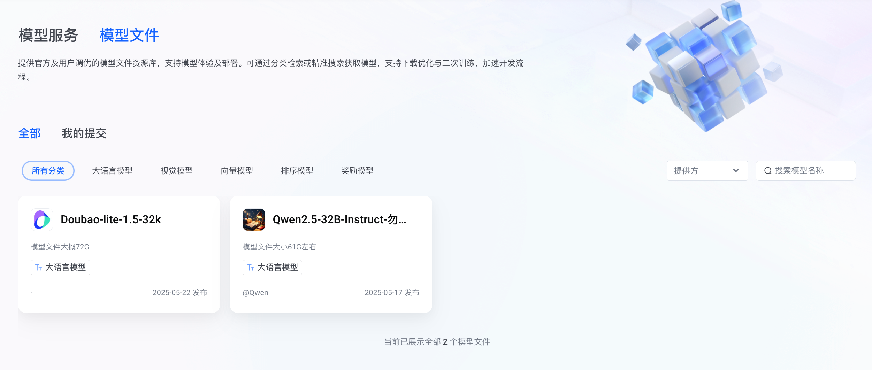
模型文件卡片可操作功能：
- 鼠标放置任意模型文件卡片，点击模型部署即可进入模型部署页面。
- 鼠标放置任意模型文件卡片，点击立即体验快捷方式进入此模型对应服务对话页面。

6. 模型文件详情
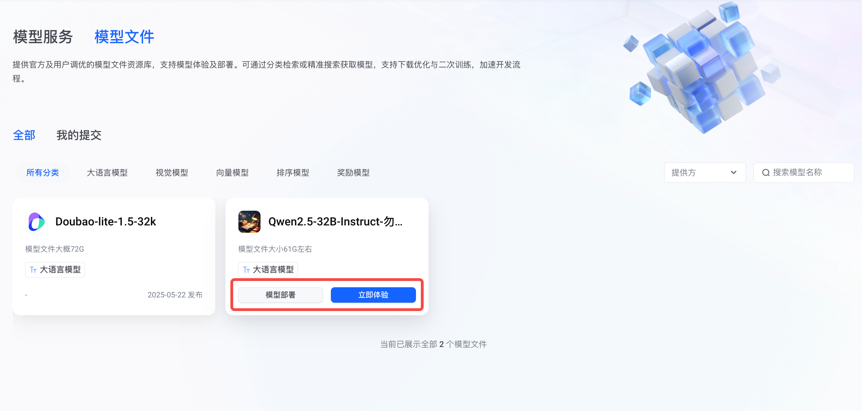
选择模型文件卡片进入模型详情页，详情页包含模型名称、模型介绍和版本列表信息。
- 单击右上角模型部署即可进入模型部署页面
- 单击右上角立即体验即可进入模型文件对应服务的对话体验
- 单击右上角下架即可下架模型


